1. Peygamberimizin doğduğu, yetiştiği, yaşadığı, peygamber olarak görev yaptığı ve vefat ettiği yere ne ad verilir?

a) Hicaz Bölgesi b) Karadeniz Bölgesi c) Mekke Yöresi d) Medine

2. Peygamberler doğru ve dürüst insanlardır. Peygamber olmadan önce de yalan söylememişlerdir. Peygamberler güvenilir insanlardır. Toplumda herkesin güvenini kazanmışlardır. Günah işlemezler. Şirk, küfür,zulüm gibi günahlardan uzaktırlar. Allah'ın kendilerine verdikleri emir ve yasakları insanlara aynen aktarmışlardır.

Yukarıdaki metinde geçen altı çizili ifadelerin peygamberlerin özellikleri olarak doğru sıralanışı hangisidir?

a) Sıdk, Fetanet, İsmet, Tebliğ b) Sıdk, Emanet, İsmet, Tebliğ  
c) Emanet, İsmet, Tebliğ, Fetanet d) İsmet, Tebliğ, Sıdk, Emanet

3. Şirk,putperestlik gibi batıl inanışlar ile ırkçılık, zulüm, haksızlık, adaletsizlik, kan davası , içki, kumar, insan haklarını çiğnemek, kız çocuklarını diri diri toprağa gömmek gibi kötü davranışların yaygın olduğu döneme ne ad verilir?

a) Huzur dönemi b) Mutluluk devri c) Saadet asrı d)Cahiliye dönemi

4. Peygamberimizin anne ve babasının ismi hangi seçenekte doğru olarak verilmiştir?

a) Abdulmuttalip-Halime b)Amine-Abdullah c) Zeyd-Halime d) Ebu Talip-Fatma

5. Peygamberimiz sadece Allah'ın emir ve yasaklarını insanlara iletmekle kalmamış, aynı zamanda Allah'ın dinini en güzel şekilde yaşayarak insanlara örnek olmuştur. İnsanlık, dini peygamberden öğrenmiş ve onu kendisine rehber ve örnek almıştır. Peygamberin Allah'ın vahyini açıklaması, uygulamalı olarak göstermesi ve öğretmesi anlamına gelen görevi nedir?

a) Tebliğ b) Beyan c) Davet d) Teşri

6*.*Sofraya konan yemeğin herkese yetmeyecek kadar az olduğu bir gün:  
 -" Durun, önce sevgili yeğenim başlasın! O'nun başladığı yemek, bir başka lezzetlenip bereketleniyor. Haydi güzel yeğenim, önce sen başla" diyen kimdir?

a) Dedesi b) Babası c) Amcası d) Eşi

7. Farsça bir kelime olan "Peygamber" kelimesi hangi anlama gelmektedir?

a) Kur'an okuyan b) Namaz kılan c) Oruç tutan d) Haber getiren

8. İnsanoğlu aklını kullanarak aşağıdaki konulardan hangisini bilebilir?

a) Allah'ın var olduğunu b) Allah'a nasıl ibadet edeceğini  
c)Dünyaya neden gönderildiğini d) Ölümden sonraki hayatı

9. İlk insan ve aynı zamanda ilk peygamber olan kimdir?

a) Hz. Nuh(as) b) Hz. İbrahim(as) c) Hz. Adem(as) d) Hz. Muhammed(sav)

10. Peygamberimize " Muhammed" ismini kim vermiştir?

a) Annesi Amine b) Babası Abdullah c) Amcası Ebu Talip d) Dedesi Abdulmuttalip

Başarılar Dilerim 😊

|  |  |  |  |
| --- | --- | --- | --- |
| **Adı:** |  | **…………………. Ortaokulu** |  |
| **Soyadı:** |  | **………………. Eğitim Öğretim Yılı** | Tarih: ……/……/ 20.. |
| **Sınıfı:** |  | **Peygamberimizin Hayatı** | Aldığı Not |
| **No:** |  | **5. Sınıf 1.Dönem 2. Yazılı / Sınav Soruları** |  |

11. "Andolsun, senden önce de peygamberler gönderdik. Onlardan sana kıssalarını anlattığımız kimseler de var, durumlarını sana bildirmediğimiz kimseler de var.." Yukarıdaki ayete göre aşağıdaki sonuçlardan hangisini **çıkartamayız**?

a) Allah tarih boyunca peygamber göndermiştir  
b) Peygamberlerin sayısını bilemeyiz  
c) Kur'an'da tüm peygamberlerin isimleri yazılmıştır  
d) Allah Kur’an’da peygamber kıssaları anlatmıştır

12. Peygamberimize Muhammed ‘ül Emin ( güvenilir Muhammed ) denilmesinin nedeni aşağıdakilerden hangisidir?

a) Geçimini sağlamak için çalışırdı  
b) Şaka bile olsa yalan söylemezdi  
c)Ticaretle uğraşmıştı  
d) Çocuklarına değer vermişti

13. Hz. Nuh (as) peygamberin mucizesi denilince ne aklımıza gelir?  
a) Gemi b) Ateşin yakmaması   
c) Denizin ortasından yol açılması d) Ölüleri diriltmesi

14. Eskiden gönderilen peygamberlerin milletlerinin cezalandırılmasının nedeni nedir?

a) Allah'ın emirlerini dinlemeleri b) Dine uygun yaşamaları  
c) Peygambere inanmamaları d) Dürüst bir yaşam sürmeleri

15. Hz. İbrahim hem babasını hem de çevresini Allah'ın varlığına ve birliğine inanmaya davet etti. Babası ona hakaret etti ve yanından kovdu. Hz. İbrahim kendisine inanmayan ve kötü davranarak yanından kovan babasına karşı nasıl davranmıştır?

a) İyilikle davranmış, onu affetmesi için Allah'a dua etmiştir  
b) Babası ile kavga ederek orayı terk etmiştir  
c) Babasının cezalandırılması için beddua etmiştir  
d) Gönlünü almak için putlara tapmıştır

**B- Aşağıdaki ifadelerden doğru olanların başına " D " , yanlış olanların başına " Y " yazınız.**

1. ( ......) Peygamberimiz şehirlerin anası olarak bilinen Mekke şehrinde doğmuştur.   
2. ( ......) Peygamberimizin doğduğu dönemde doğruluk, adalet, hukuk, yardımseverlik gibi insanı değerler yok denecek kadar azdı.  
3. ( .......) Peygamberimiz doğumuna çok sevinen babası Kabe'de onun için bir ziyafet vermiştir.  
4. (......) Allah'ın görevlendirdiği son peygamber Hz. Muhammed ( sav) dir.   
5. ( .....) Tebliğ peygamberlerin hem görevi hem özelliğidir.  
**C- Aşağıdaki cümlelerdeki boşlukları uygun kelimelerle yazarak tamamlayınız.**

1. Ebrehe'nin filleriyle Kabe'yi yıkmaya gelmesi olayı Kur'an'da ................. suresinde anlatılır.  
2. Oğlu İsmail ve eşini Mekke'nin bulunduğu yere yerleştiren peygamber   
Hz. ..................................... 'dir.  
3. Peygamberimiz çocukken annesi ve dadısı Ümmü Eymen'le babasının kabrini ziyaret etmek için gittiği şehrin adı ................................................ 'dir.  
4. Peygamberimiz genç yaşında Mekke halkından ve Mekke'ye dışarıdan gelenlerden haksızlığa uğrayanları desteklemek için kurulan ve Erdemliler Topluluğu denilen "......................................................................." adlı topluluğa girmiştir.   
5. Kur'an-ı Kerim Peygamberimizi " Üsve-i Hasene " yani ........................................................................... olarak anlatır.

**TÜM SINAVLAR İÇİN TIKLAYINIZ**

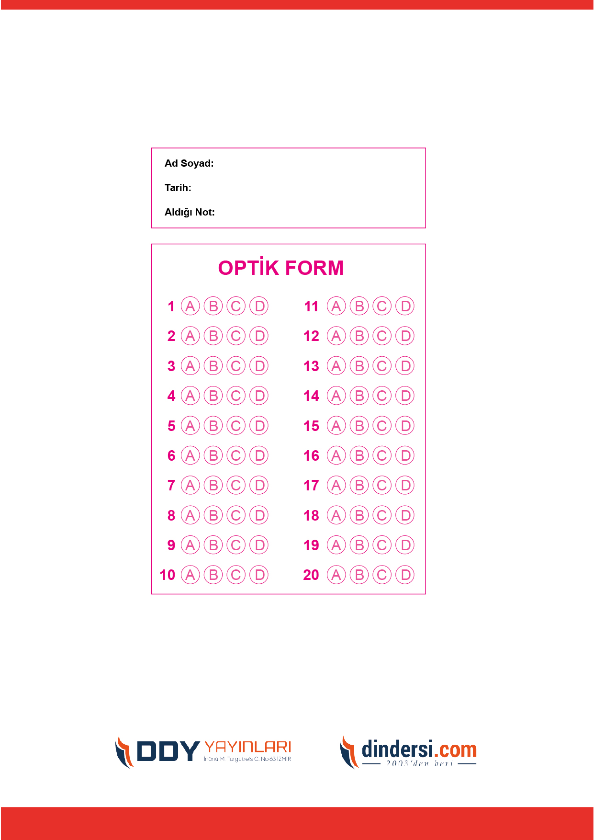



**5. SINIF SINAV VE CEVAP ANAHTARI İÇİN TIKLAYINIZ**

